Совместный детско-родительский проект
«Как стать робототехником?»
Булдакова М.В.,Зернова С.В., воспитатели
МБДОУ «Детский сад №75» города Череповца.
Актуальность проекта.
Одной из важнейших потребностей ребенка является получение новых впечатлений и знаний. Дошкольный возраст является наиболее благоприятным периодом для формирования любознательности. В это время важно обратить внимание на развитие у детей активного интереса к различным профессиям.
Профориентация дошкольников это новое, мало изученное направление в дошкольном воспитании. Кем бы не стал ребенок в будущем, он должен хорошо понимать свою роль в окружающем мире, роль выбора своей будущей профессии.
В настоящее время появляются новые профессии, так как высоко технологичное производство требует подготовки новых специалистов, востребованных на рынке труда. Все больше внимания уделяется профессиям, связанным с робототехникой и программированием. К сожалению, в детском саду мы еще недостаточно внимания уделяем знакомству детей с этими профессиями по многим причинам, одной из которых является недостаточная организация развивающей предметно- пространственной среды группы. Детский проект «Как стать робототехником?» позволил нам расширить знания детей о профессии робототехника, помог ответить на интересующие детей вопросы в этом направлении.
Цель проекта: развитие познавательно-исследовательской деятельности через знакомство с профессией робототехника.
Задачи образовательные:
- познакомить детей с профессией робототехника, программиста;
- дать представления о том, где используются роботы, их значимость для людей.
Развивающие задачи:
Развивать конструктивные и творческие способности детей через разные виды деятельности (конструктивно-модельная, изобразительная и т.д)
Воспитательные задачи:
Воспитывать уважение к профессии робототехника.
Задачи по взаимодействию с семьями воспитанников: способствовать включению родителей в совместную проектную деятельность.
Степень новизны проекта.
Проект «Как стать робототехником?» позволяет детям с помощью родителей и педагогов, найти ответ на интересующие их вопросы. Новизна его в том, при его реализации дети, работая в микро- группах, погружаясь в разные виды творчества, сами становятся своеобразными робототехниками. Они рисуют будущих роботов, мастерят их из разного вида конструкторов, моделируют робота из фольги, придумывая ему название и назначение. Родители и педагоги помогают находить информацию о профессии робототехника, поддерживают самостоятельность и инициативу детей в направлении проекта.
Этапы и сроки реализации (3 неделя ноября 2020). Проект краткосрочный.
Подготовительный этап сбор информации- 1,2 день проекта.
Планирование мероприятий совместно с детьми.
Методика 3х вопросов.
Что мы знаем о роботах и том, кто их изобретает? | Что хотим узнать? | Как мы это узнаем?
Тимоша. Роботы всем помогают. Я видел в кино, они спасают Землю. | Алина. Как делают робота? | Дима: Посмотрим в интернете.
Милана. Они работают на батарейках. | Самира: роботы могут помочь больным людям? | Руслан::Сходим в библиотеку.
Тася: Они нужны там, где человеку нельзя быть.  Могут пропылесосить дом. Их делают механики. | Милана: Где нужны роботы. | Никита: Спросим у руководителя кружка робототехники.
Ярослав: Помогают и дома и на работе. | Максим: Кто их изобретает? | Аня: Спросим у родителей.
Максим: Могут набирать сами ванну и плавать. | Тася: Как делают программу для того, чтоб робот работал? | Саша: Посмотрим фильмы.
Алина: Они готовят и убираются дома. Роботов делают люди, которые знают механику. | Тимур: Как стать изобретателем роботов? | Уля: Прочитаем в книге о роботах.
Саша. Могут помыть пол. Роботов делают мастера. |  | Ярослав: Сходим в технопарк и посмотрим роботов.
Лада: Роботов делают ученые.
Самира: Их делают изобретатели.

Педагог приносит в группу игрушку солевого робота-исследователя. Дети наблюдают за работой робота. Задают вопросы: Что это? Кто изготовил робота? Какие еще бывают? Как работают? Педагог делает вид, что затрудняется с ответом, мотивируя детей на обсуждение вопросов. Детям дается задание, дома узнать у родителей информацию о том, кто мастерит роботов, и все о профессиях, связанных с роботами. Постановка проблемы. Люди каких профессий занимаются производством роботов?
Основной-совместная деятельность с детьми и родителями по реализация проекта (3,4 день проекта)
Познавательное развитие: Мероприятия с детьми.
Беседа «Откуда берутся роботы?», «Кто такой робототехник?», «Кто такой программист?», «Где применяются роботы?» рассматривание иллюстраций, энциклопедий, подобранных совместно с родителями.
Встречи с интересными людьми. Мастер-класс от руководителя кружка робототехники «Собираем робота».
Речевое развитие:
«Копилка слов» пополнение, активизация словаря программист, робототехник и другие.
Художественно эстетическое развитие:
Работа в мини-группах «Мы-робототехники» (по выбору детей).
- Мини-группа «Собери своего робота из геометрических фигур».
- Мини-группа «Сборка робота» (работа с разными видами конструктора)
- Мини-группа «Рисуем робота будущего».
Обмен идеями между мини-группами.
Мастерская «Робот добрых дел» (поделки из бросового материала, конструирование робота из фольги).
Музыкальная композиция «Роботы и балерины».
Игра «Волшебные картинки».
Социально-коммуникативное: игры на взаимодействие «Что умеет твой робот?», «Покажи робота».
Физическое развитие игра «1,2,3робот на месте замри!»
Мероприятия с родителями:
- консультация «Конструируем робота из бросового материала»,
- сбор информации о робототехниках,
-знакомство родителей с проектом через социальные сети,
- сбор бросового материала для конструирования роботов,
- посещение детского технопарка кванториума.
Итоговый -презентация проекта (5 день проекта).
Выставка рисунков, выполненных детьми совместно с родителями «Такие разные роботы», презентация робота добрых дел. Участие работ детей в конкурсах разного уровня.
Участники проекта: дети, родители и педагоги, руководитель кружка робототехники, работники библиотеки, специалисты технопарка.
Условия реализации проекта.
Реализация проекта возможна при тесном сотрудничестве родителей, работников библиотеки, а также организации необходимой развивающей предметно-пространственной среды. Развивающая среда должна содержать многообразие материалов для конструирования и моделирования: конструкторы типа лего, биоплант, деревянные, блочные, разного размера и структуры, кроме того, материалы для конструирования роботов из фольги, бросового, природного материала, чертежи и схемы.
Практическая значимость проекта.
-В группе организована выставка достижений детей «Мой робот».
-Разработана памятка для родителей по оформлению проекта.
-Изготовлен робот добрых дел, который принял участие в городском конкурсе робототехники.
-Пополнена среда разными материалами для конструирования, обеспечивающая проявление инициативы и самостоятельности детей.
-Оформлен фотоколлаж по ранней профориентации для участия в региональном конкурсе проектов.
Предполагаемый результат.
-развитие познавательно-исследовательского интереса у детей;
- закрепление умений получать информацию о новом объекте в процессе его исследования;
- формирование представлений у детей о профессиях людей, связанных с изготовление роботов;
- развитие творческих и конструктивных способностей у детей;
- развитие чувство успешности у детей дошкольного возраста.

Приложения.
Работа в мини-группах «Рисуем робота будущего».
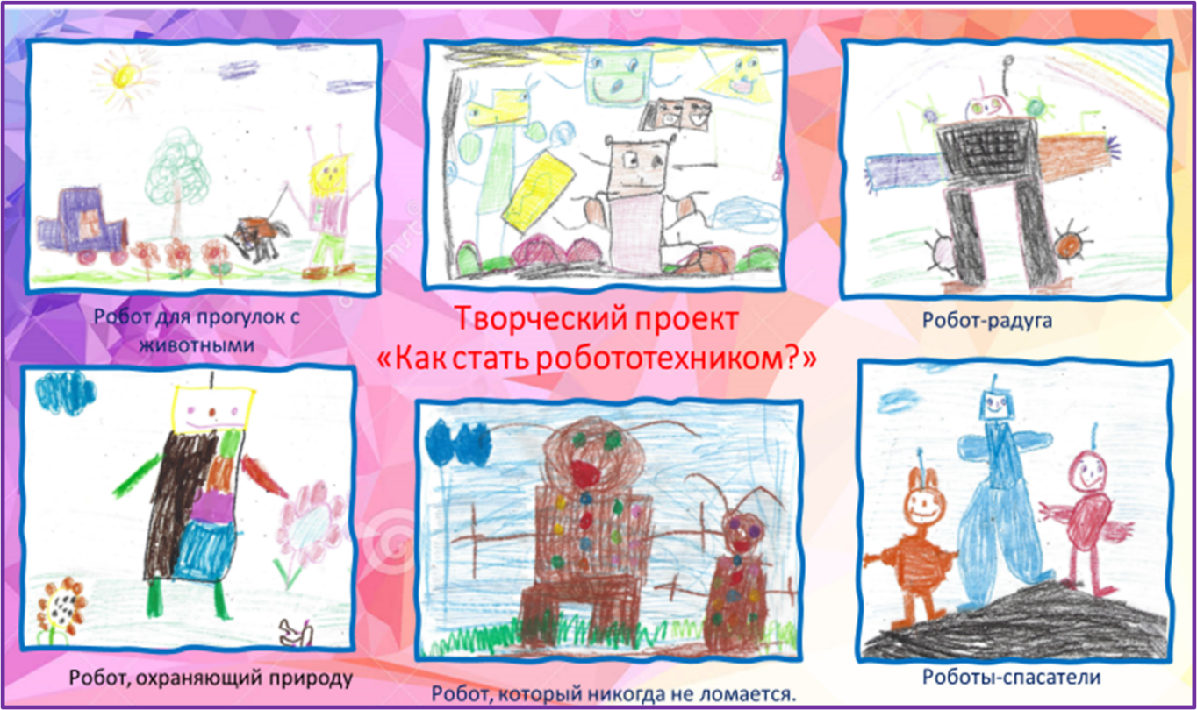

Статический робот из фольги «Робот добрых дел»
